SZITAKÖTŐ 2019-1 TAVASZ
PROJEKTNAP

2. OSZTÁLY
SZATMÁRNÉMETI 10-ES SZÁMÚ ÁLTALÁNOS ISKOLA
KI VAGYOK ÉN?
(LIPTÁK ILDIKÓ-VICTOR ANDRÁS)
TEVÉKENYSÉGTERV-SZEMÉLYISÉGFEJLESZTÉS

- KÉPREJTVÉNY –MEGFEJTÉS: NEM ESIK MESSZE AZ ALMA A FÁJÁTÓL.

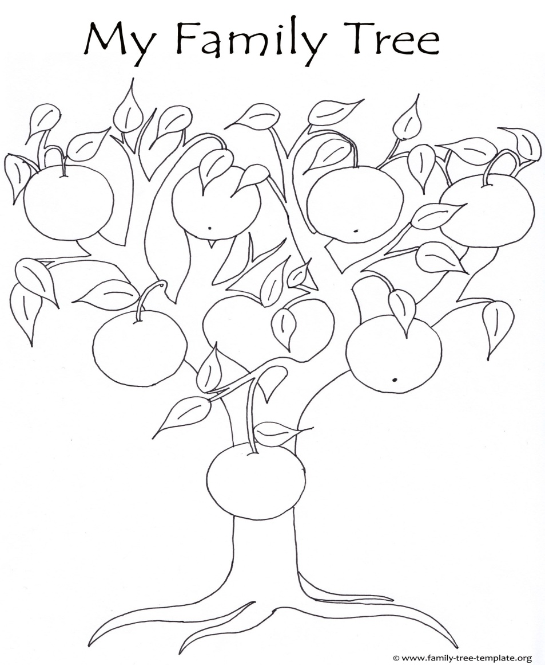

- HASONLÓ SZÓLÁSOK GYŰJTÉSE: A VÉR NEM VÁLIK VIZZÉ.
A ROKONAIT NEM VÁLOGATHATJA MEG AZ EMBER.
NÉZD MEG AZ ANYJÁT, VEDD EL A LÁNYÁT!
- KI VAGYOK ÉN? LIPTÁK ILDIKÓ-VICTOR ANDRÁS

ANYANYELV TEVÉKENYSÉG

- HANGULATKELTÉS ZENEHALLGATÁS: KIRE ÜTÖTT EZ A GYEREK? –HALÁSZ JUDIT
- KIRE ÜTÖTT EZ A GYEREK? SZÖVEGRÉSZLET MEGHALLGATÁSA-JANIKOVSZKY ÉVA
Apukám sokszor mondja nekem, hogy vigyázz, mert kihozol a sodromból. De mindig későn szól, mert olyankor már kint van.
Fiamnak, Janónak
Janikovszky Éva: KIRE ÜTÖTT EZ A GYEREK?
Amíg kicsi voltam és okos és kedves és szép, mindig tudták, hogy kire hasonlítok.
Nagymama azt mondta: Istenem, akárcsak az anyja!
Nagypapa azt mondta: az ördögbe is, szakasztott az apja!
Emil bácsi azt mondta: a megszólalásig szegény Jolán!
Apukám azt mondta: mintha csak magamat látnám!
És anyukám azt mondta: azért talán rám is hasonlít egy kicsit!
Amíg kicsi voltam, és több eszem volt, mint egy nagynak, anyukám egy füzetbe írta be, hogy
mikor fordultam a hasamról a hátamra,
mikor ültem fel először,
mikor álltam fel a járókában,
mikor ittam először bögréből,
és mi volt az első szó, amit kimondtam.
Amíg kicsi voltam és aranyos, mindenki így beszélt hozzám:
Anyuka egyetlen boldogsága
Nagymama szeme fénye
Drága csillagom
Kicsi bogaram
Eszem azt az arany kezecskéjét
Hadd pusziljam meg a talpacskáját
Mit hoztam az én kis madaramnak?
Amíg kicsi voltam és bűbájos, apukám albumba ragasztotta a fényképeimet, hogy mindenki megnézhesse, milyen voltam háromnapos, kéthetes, négy hónapos és egyéves koromban. Ebben az időben került az első kinőtt tipegőcipőm anyukám fölé a polcra, ekkor vágott le a nagyanyám egy fürtöt abból a gyönyörű aranyhajamból, s ekkor tette apukám a tárcájába, amit neki rajzoltam.
Amíg kicsi voltam, mindenki csodálta, hogy megint mennyit nőttem, megint mit mondtam, és nahát, milyen ügyes vagyok. És apukám lefényképezett az Állatkertben, a játszótéren, Cézárral, akitől nem féltem, Aranka nénivel, akitől féltem, és az óvodai záróünnepélyen, ahol nekem tapsoltak a legtöbbet. Pedig a fényképeken az sajnos nem is látszott, hogy engem minden érdekel, hogy olyan eleven vagyok, mint a csík, és úgy fog az eszem, mint a beretva.
Amíg kicsi voltam és okos és kedves és szép, aki csak látott, mind azt mondta:
Micsoda sikerült gyerek!
Igazán büszkék lehettek rá!
És bár a család úgy vélte, hogy ugyan már, hiszen mindegyik kisgyerek egyformán helyes, azért egymás közt mégis belátták, hogy igaz, ami igaz, ritka az olyan kisgyerek, amelyik egyformán okos és kedves és szép.
Mert ott van például a szegény Ilonkáék fia,
Vagy ott van a szegény Istvánék lánya,
És aztán a nagymamának eszébe jutott, hogy
Na és ott van a Déneske,
És abban mindenki egyetértett, hogy a Déneskéről jobb nem is beszélni. Apukám és anyukám ilyenkor szerényen mosolygott, és azt mondta, hogy persze, még mindegyik kinőheti magát.
Amióta megnőttem, és butaságokat beszélek, és elviselhetetlen vagyok, és rossz rám nézni, aki csak meglát, azt mondja:
Ez volna a ti fiatok?
Szinte hihetetlen!
Nem lehet ráismerni!
És a család szégyenkezik, mert arra persze nem számítottak, hogy én is kinövöm magam.
Amióta nagy vagyok és nyegle és idétlen, hogy csak ülnek és sóhajtoznak, hogy kire ütött ez a gyerek.
Nagymama azt mondja: én nem tudom, kire, de az anyjára biztos nem!
Nagypapa azt mondja: én nem tudom, kire, de az apjára biztos nem!
Emil bácsi azt mondja, hogy szerencse, hogy szegény Jolán már nem érte meg!
Apa azt mondja: most láthatja az anyja, hogy nem kellett volna mindent ráhagyni!
Anya pedig azt mondja: te vagy az apja, hát mért nem pofozod meg?
És bár a család jól tudja, hogy minden kamasz elviselhetetlen, egymás között mégis belátják, hogy ami sok, az sok, az ő türelmüknek is van határa, és ez így nem mehet tovább. Csak még azt nem tudják pontosan, hogy akkor hogyan is menjen.
Nagymama szerint valakinek, ugye, nevelni kellene ezt a gyereket, mert csak nő, mint a dudva.
Nagypapám szerint szigorúbban kellene fogni ezt a gyereket, mert első a kötelesség.
Aranka néni szerint meg kellene válogatni, hogy kikkel barátkozik ez a gyerek, mert aki korpa közé keveredik, azt megeszik a disznók.
Anya szerint többet kellene aludnia ennek a gyereknek, mert sosem alussza ki magát.
Apa szerint többet kellene tanulnia ennek a gyereknek, mert így nem viszi semmire.
Emil bácsi szerint ez szomorú, mert ugye, az ő családjukban mindenki normális volt, és attól fél, hogy ez, sajnos, a Rezső vére.
Megkérdeztem, hogy ki a Rezső, abban mindenki egyetértett, hogy a Rezső az nem tartozik rám. Abban az időben sokat álmodtam a Rezsővel, de aztán a nagymama mondta, hogy ne higgyek Emil bácsinak, a Rezső jó gyerek volt, csak megszédült, és megmutatta a fényképét is. Azóta nem álmodok vele.
- BEMUTATÁS
- FELDOLGOZÁS: CSOPORTMUNKA
- SZŐLŐFÜRT : KI MIT ÖRÖKÖLT AZ ANYUKÁJÁTÓL, APUKÁJÁTÓL, NAGYSZÜLEITŐL, ROKONAITÓL?

KÉPZŐMŰVÉSZETI NEVELÉS
TÉMA:A CSALÁDFA
- CSALÁDI FOTÓK BEMUTATÁSA
- CSALÁDFA MODELLEK MEGFIGYELÉSE
- RAJZOK ELKÉSZITÉSE
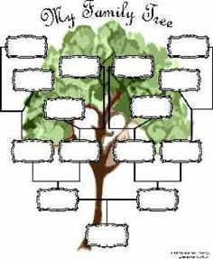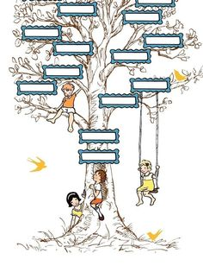
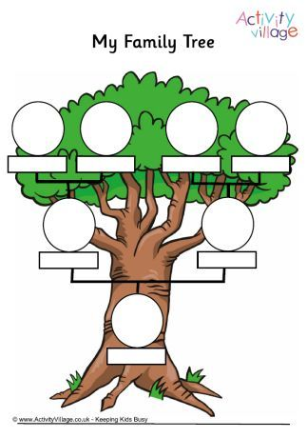 TANITÓ: MIHÁLKA TÜNDE

